库存销量预测公式误差回测报告
最近两个季度 A B 级物料管理层汇报版
报告日期 2026年9月17日

结论摘要
现有公式能够把总体预测量控制在接近实际销量的水平，但物料级误差仍然较高。两个季度的总体 Bias 分别为负0.6%和负2.0%，同时 WAPE 达到50.0%和57.7%。这说明高估与低估在汇总后相互抵消，不能只看总体销量差额判断公式是否准确。
- A级物料相对稳定，但最近季度 WAPE 仍为53.8%。
- B级物料误差显著更高，最近季度 WAPE 为74.6%。
- PB物料最难预测，两个季度 WAPE 分别为91.3%和88.1%。
- Jun发生明显低估，Aug发生明显高估，现有移动平均对快速变化反应滞后。

核心数据
回测期间 | 使用评级 | 物料数 | 实际销量 | 预测销量 | WAPE | Bias
Mar 至 May | Previous | 1,284 | 557,157 | 553,574 | 50.0% | -0.6%
Jun 至 Aug | Current | 1,570 | 613,055 | 600,698 | 57.7% | -2.0%

建议结论
建议保留现有公式作为基准，但不要直接扩大备货权重。下一步先按 RA RB PA PB 分组，用滚动月份回测训练一个受限修正模型，并将单次预测调整控制在上下20%以内。PB应单独处理，优先结合项目订单信息。
汇报一句话 总量基本对得上，但单个物料经常错得较大，尤其是B级和项目型物料。

回测方法
本次回测按月模拟实际工作流程。每个月只使用此前已经发生的六个月销量预测下一个月，最近三个月占60%，更早三个月占40%。Mar至May使用 Previous Stock level，Jun至Aug使用 Current Stock level。
步骤 | 处理方式 | 目的
1 | 选取 RA RB PA PB | 只评估当前讨论的 A B 级物料
2 | 滚动六个月预测下一月 | 避免使用未来销量
3 | 每个月更新实际历史 | 模拟月度补货计算
4 | 使用 WAPE 和 Bias | 同时观察误差大小和整体偏高偏低

逐月表现
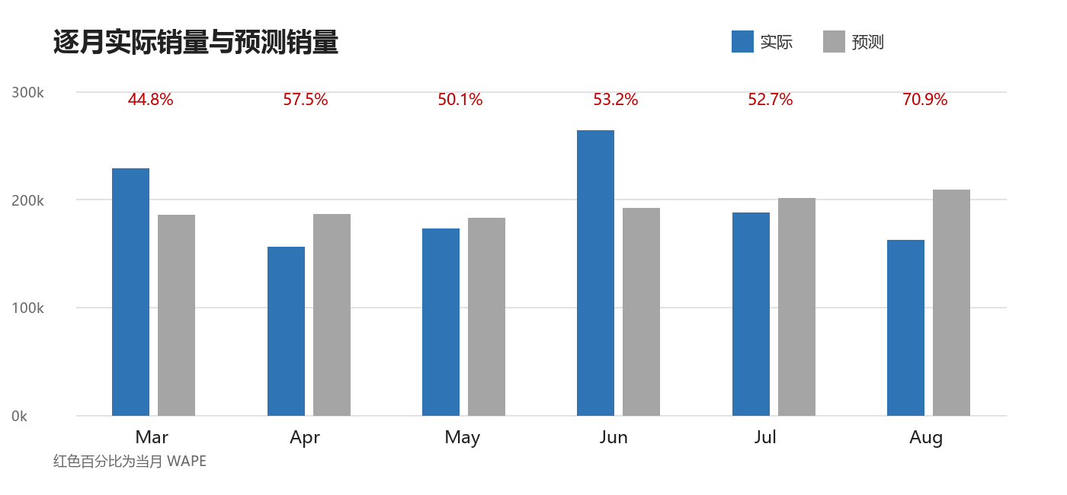
蓝色为实际销量 灰色为预测销量 红色数字为当月 WAPE
Jun实际销量升至263,903，公式预测191,554，低估27.4%。Jun高销量进入移动平均后，Aug实际回落至162,055，公式仍预测208,641，高估28.8%。公式能追随变化，但对转折反应较慢。

不同评级的表现
误差随着需求稳定性下降而扩大。RA表现最好，PB表现最弱。评级既反映重要程度，也反映需求形态，因此不同组不应继续使用完全相同的预测处理方式。
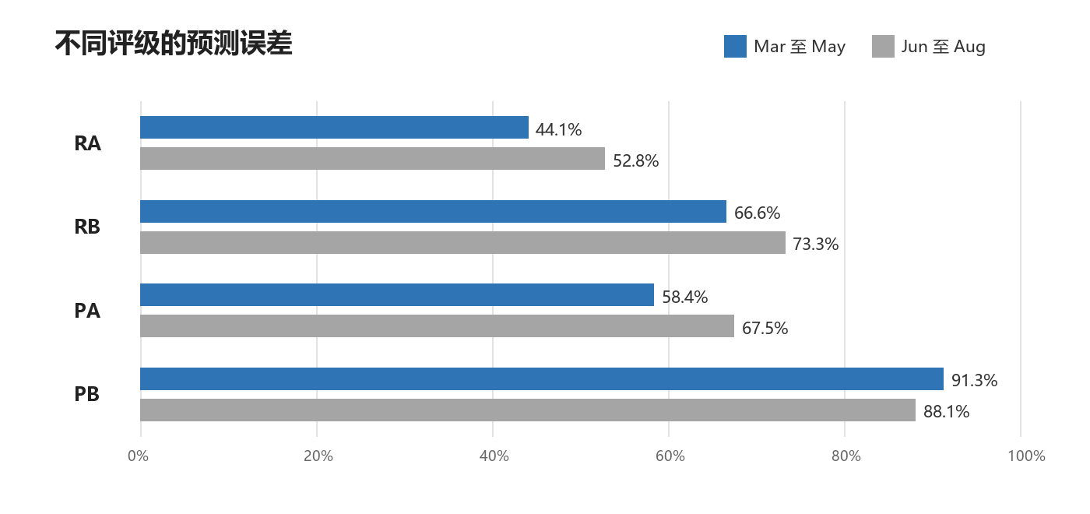
WAPE 越低越好
评级 | 物料特点 | Mar 至 May | Jun 至 Aug | 管理判断
RA | 运行型 A 级 | 44.1% | 52.8% | 可作为首批优化对象
RB | 运行型 B 级 | 66.6% | 73.3% | 需要识别间歇和异常月份
PA | 项目型 A 级 | 58.4% | 67.5% | 应加入已知项目订单
PB | 项目型 B 级 | 91.3% | 88.1% | 不宜单靠历史移动平均

为什么总体 Bias 很小仍然需要优化
Bias只看预测总量是偏高还是偏低。某些物料多预测100件，另一些物料少预测100件，汇总Bias可能为零，但前者形成积压，后者仍会缺货。WAPE计算每个物料每个月的绝对误差，更接近库存管理实际承受的偏差。两个季度都有评级的1,068个物料中，22.7%的评级发生变化，因此历史回测必须使用当时已知的评级。

下一步优化建议
优先级 | 建议 | 具体做法 | 预期作用
1 | 保留现有公式作为基准 | 所有新方案必须与现有公式做同口径回测 | 明确优化是否真实有效
2 | 分组训练并补充数据 | 区分 RA RB PA PB 并加入产品组 产品状态和项目订单 | 减少不同需求形态互相干扰
3 | 使用滚动窗口 | 用前六个月预测下一月并按月份划分训练验证测试 | 防止未来信息进入训练
4 | 模型只修正基准 | 学习现有公式需要上调或下调多少并限制在上下20% | 控制上线风险并便于解释

建议领导确认的事项
- 同意先以 A B 级物料开展模型试点，并保留现有公式作为对照组。
- 同意 RA RB PA PB 分组评价，不用一个总体准确率覆盖所有物料。
- 确认负销量口径并补充历史评级和项目订单。试点阶段将修正限制在上下20%。

汇报参考话术
我们用最近两个季度的已知评级做了逐月回测。总体预测和实际只相差约2%，但不同物料的高估和低估互相抵消。按物料逐月计算，WAPE约为50%到58%。最近季度A级为53.8%，B级为74.6%，PB接近88%。
公式在Jun明显低估，到了Aug又明显高估，说明移动平均对转折反应较慢。建议保留现有公式作为基准，用滚动月份训练模型，只判断基准需要小幅上调还是下调，并设置上下20%的限制。

口径说明
WAPE 是全部绝对误差占实际销量的比例，越低越好。Bias 正数为高估，负数为低估。本次只评估月销量，不包含在库 未清 在途 在产 MOQ 包装量和交期。
数据来源 adjusted_full_sales_in_months.csv

